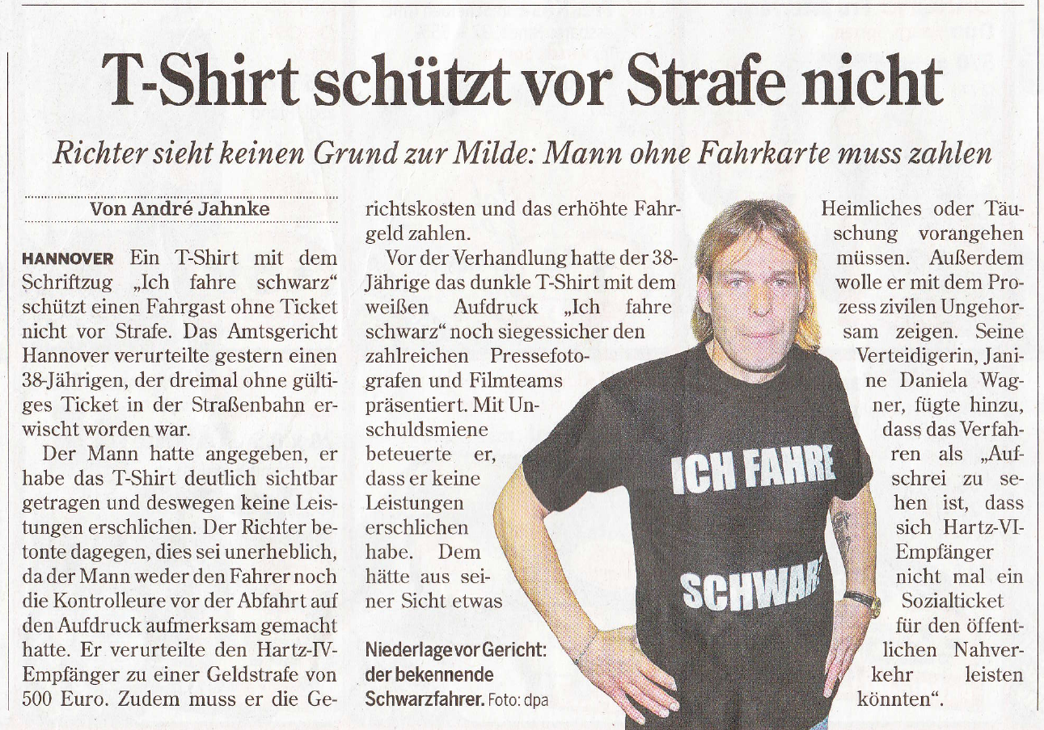.

**Hinweis zur methodischen Vorgehensweise**

Bei diesem Auftrag ist der Text an die SuS angepasst, deshalb wird die anspruchsvollere 5-Schritte-Methode angewandt. Weiterhin geht der folgende Auftrag davon aus, dass die SuS kein Strukturdiagramm sondern ein DIN-A3-Blatt zur Strukturierung der Begriffskärtchen benutzen. Je nach Klasse muss der Arbeitsauftrag an die Verwendung einer der beiden Strukturdiagramme im Anhang angepasst werden.

Bearbeiten Sie den nachfolgenden Textinhalt in folgenden Schritten:

1. Überblick verschaffen: Überfliegen Sie zuerst den Text und versuchen Sie dabei folgende Punkte zu erfassen:

* Aussagen der Überschrift
* Gliederung der Textabschnitte und Kerninhalte

1. Auftrag lesen: Lesen Sie den nachfolgenden Arbeitsauftrag genau durch. Fragen Sie bei Ihrer Nebensitzerin/ Ihrem Nebensitzer nach, wenn Sie etwas nicht verstanden haben:
2. Unterscheiden Sie die Arten von Rechtsgeschäften.
3. Beschreiben Sie, wie die Rechtsgeschäftsarten weiter untergliedert werden.
4. Beschreiben Sie den Unterschied zwischen den Begriffen „Formfreiheit“, „Formzwang“ und „vertragliche Form“.
5. Nennen Sie verschiedene gesetzliche Formvorschriften.
6. Ordnen Sie jeder Formvorschrift ein Beispiel zu.
7. Text erneut lesen: Lesen Sie den Text erneut durch und markieren Sie mit einem Textmarker die wesentlichen Kernbegriffe, die Antworten auf die Fragen aus Schritt 2 geben. Versuchen Sie pro Textzeile nicht mehr als 3 bis 4 Begriffe zu markieren.
8. Textinhalt im Gedächtnis behalten: Besprechen Sie mit Ihrer Lernpartnerin/Ihrem Lernpartner die Textinhalte und klären Sie offene Fragen. Fragen Sie bei Ihrer Lehrkraft nach, wenn es Verständnis-probleme gibt.
9. Textinhalt wiederholen und anwenden:
10. Bringen Sie die Antworten in das beiliegende Strukturbild.
11. Verfassen Sie eine Beurteilung zur Rechtslage der Ausgangssituation.

**Strukturhilfe**

|  |  |  |  |  |  |  |  |  |  |  |  |  |  |
| --- | --- | --- | --- | --- | --- | --- | --- | --- | --- | --- | --- | --- | --- |
| Rechtsgeschäfte | | | | | | | | | | | | | |
|  |  |  |  |  |  |  |  |  |  |  |  |  |  |
|  | Arten von RG | | | | | | | | | | | |  |
|  |  |  |  |  |  |  |  |  |  |  |  |  |  |
|  | | | | | |  |  |  | | | | | |
|  |  |  |  |  |  |  |  |  |  |  |  |  |  |
|  | |  |  |  | |  |  |  | |  |  |  | |
|  | |  |  |  | |  |  |  | |  |  |  | |
|  |  |  |  |  |  |  |  |  |  |  |  |  |  |
|  |  |  |  |  |  |  |  |  |  |  |  |  |  |
|  | Formen von RG | | | | | | | | | | | |  |
|  |  |  |  |  |  |  |  |  |  |  |  |  |  |
|  |  |  | | | | | | | | |  |  |  |
|  |  |  |  |  |  |  |  |  |  |  |  |  |  |
|  |  |  | | | | | | | | |  |  |  |
|  |  |  |  |  |  |  |  |  |  |  |  |  |  |
|  | | | | | |  |  |  | | | | | |
|  |  |  |  |  |  |  |  |  |  |  |  |  |  |
|  | |  |  |  | |  |  |  | | | | | |
|  | |  |  |  | |  |  |  |  |  |  |  |  |
|  |  |  |  |  |  |  |  |  |  |  |  |  |  |
|  | |  |  |  | |  |  |  |  |  |  |  |  |
|  |  |  |  |  |  |  |  |  |  |
|  |  |  |  |  |  |  |  |  |  |  |  |  |  |
|  | |  |  |  | |  |  |  |  |  |  |  |  |
|  |  |  |  |  |  |  |  |  |  |
|  |  |  |  |  |  |  |  |  |  |  |  |  |  |
|  | |  |  |  | |  |  |  |  |  |  |  |  |
|  |  |  |  |  |  |  |  |  |  |

***Arten und Formen von Rechtsgeschäften***

1. ***Arten von Rechtgeschäften***

Einseitige Rechtsgeschäfte sind Rechtsgeschäfte, die nur eine Willenserklärung benötigen, damit sie wirksam werden. Einseitige Rechtsgeschäfte sind z. B. eine Kündigung und eine Testamenterstellung. Die Kündigung ist empfangsbedürftig, d.h. sie wird nur wirksam, wenn der Vertragspartner von der Kündigung Kenntnis erhält. Das Testament ist nicht empfangsbedürftig.

Zweiseitige Rechtsgeschäfte sind Rechtsgeschäfte, die zu ihrer Gültigkeit mindestens zwei inhaltlich übereinstimmende Willenserklärungen benötigen. Je nachdem, ob sich für einen oder für beide Vertragspartner Pflichten ergeben, unterscheidet man einseitig verpflichtende und zweiseitigverpflichtende Verträge.

Einseitig verpflichtende Verträge: Sie liegen vor, wenn nur ein Vertragspartner Vertragspflichten erfüllen muss. Dies gilt z. B. für einen Schenkungsvertrag, bei dem nur der Schenker das Geschenk und das Eigentum daran an den Beschenkten übergeben muss. Der Beschenkte muss keine Gegenleistung erbringen.

Zweiseitig verpflichtende Verträge: Bei dieser Vertragsart ergeben sich für beide Vertragspartner Pflichten. Dies wäre z. B. bei Kauf-, Miet-, Pacht-, Darlehens-, Berufsausbildungs- und Arbeitsverträge der Fall.

1. ***Formen von Rechtgeschäften***

Wenn durch Gesetz keine bestimmte Form zum Abschluss eines Rechtsgeschäftes vorgeschrieben ist, besteht freie Wahl der Vertragspartner darüber, ob sie dieses mündlich, fernmündlich per Fax oder E-Mail, schriftlich oder durch schlüssige Handlung abschließen. (= Formfreiheit)

Abweichend davon gibt es Rechtsgeschäfte für die eine gesetzliche Formvorschrift zwingend ist. Auch die Vertragspartner selbst können eine Form zur Beweissicherung festlegen (vertragliche Form), die für den Vertrag verbindlich ist. (= Formzwang).

Die Schriftform verlangt, dass die Erklärung niedergeschrieben und unterschrieben wird. Dies gilt für eine Bürgschaft und bei Kündigung bzw. Aufhebung eines Arbeitsvertrags. Die gesetzliche Schriftform kann grundsätzlich durch die elektronische Form ersetzt werden. Das elektronische Dokument muss signiert und der Empfänger muss damit einverstanden sein.

Die Textform ist die Niederschrift einer Erklärung z. B. das Verlangen einer Mieterhöhung oder einer Garantieerklärung. Im Unterschied zur [Schriftform](https://de.wikipedia.org/wiki/Schriftform) muss sie nicht unterschrieben werden.

Bei einer öffentlichen Beglaubigung bestätigt ein Notar nur die Echtheit einer Unterschrift. Öffentlich beglaubigt sein muss z. B. die Anmeldung zum Vereins- oder Handelsregister.

Bei einer notariellen Beurkundung muss das ganze Schriftstück von einem Notar abgefasst sein und die Echtheit der Unterschrift bestätigt werden. Eine notarielle Beurkundung ist bei Ehe-, Grundstückskauf- und Schenkungsverträgen vorgeschrieben.